Федеральное государственное автономное образовательное учреждение высшего образования

***Университет ИТМО***

Факультет программной инженерии и компьютерной техники

Дисциплина: **Информатика**

Лабораторная работа №4

*“Регулярные выражения”*

**Вариант: 4, (14,2), 2**

Выполнил:

Кузнецов Максим Александрович Группа: Р3111

Преподаватель:

Малышева Татьяна Алексеевна

Санкт-Петербург 2020 г

Задание 1: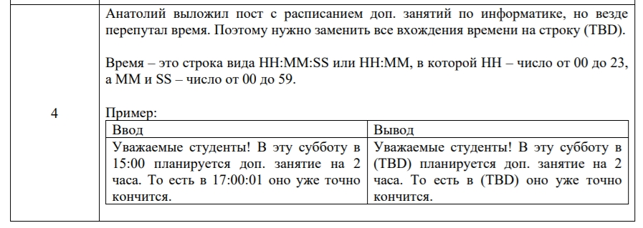

Задание 2:





Задание 3:

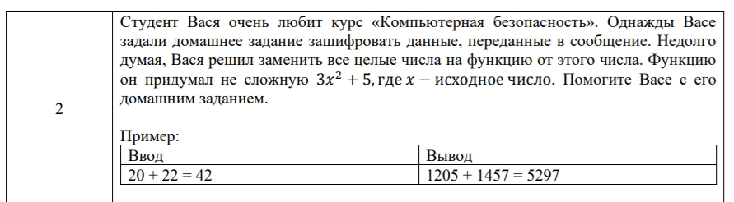

Решения каждого из заданий:

expression = r'((?:0[0-9]|1[0-9]|2[0-3]):(?:[0-5]\d):(?:[0-5]\d)|(?:0[0-9]|1[0-9]|2[0-3]):[0-5][0-9])'

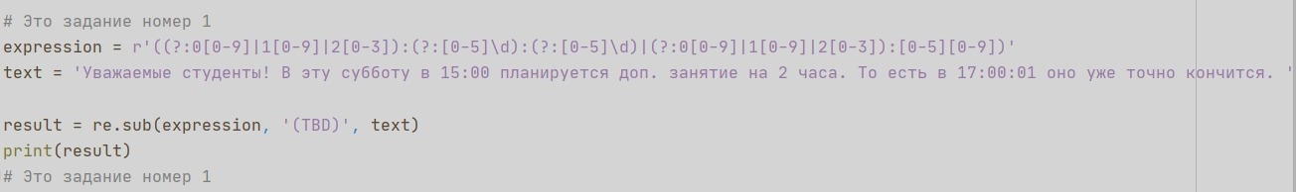

Уважаемые студенты! В эту субботу в (TBD) планируется доп. занятие на 2 часа. То есть в (TBD) оно уже точно кончится.

expression = r'[A-Z][a-z].*,.*,.*[\n.!?;]'

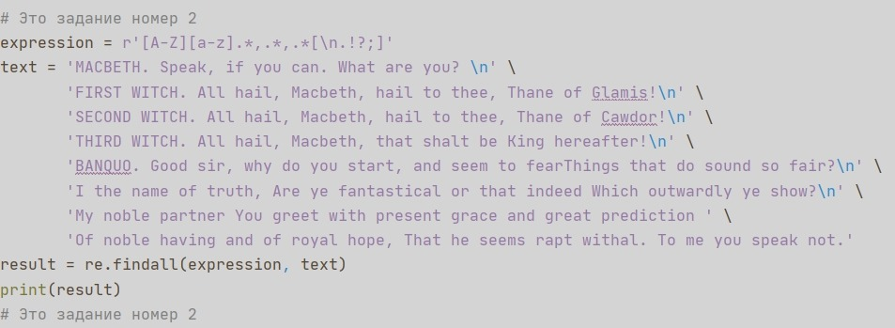

['All hail, Macbeth, hail to thee, Thane of Glamis!\n', 'All hail, Macbeth, hail to thee, Thane of Cawdor!\n', 'All hail, Macbeth, that shalt be King hereafter!\n', 'Good sir, why do you start, and seem to fearThings that do sound so fair?\n']

expression = r'\d+'

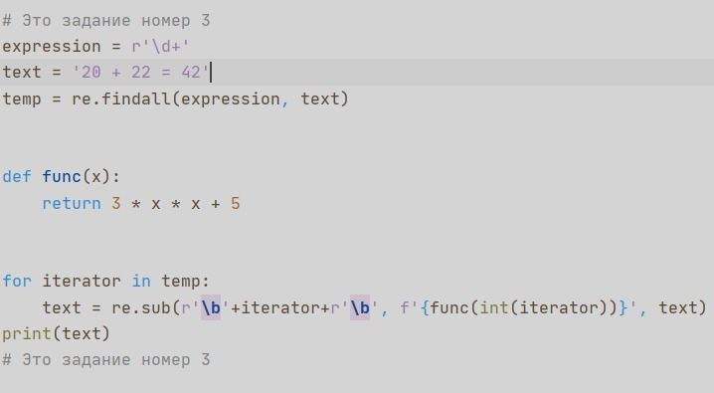

1205 + 1457 = 5297

Выводы по работе: Немного разобрался с регулярными выражениями, узнал и использовал библиотеку re в Python + сайт regex101.com